day02 Java基础语法.
关键字. 1
标识符. 1
注释. 2
常量. 2
进制. 2
其他进制到十进制的转化： 3
十进制到其他进制的转化： 4
快速转换. 5
原码，反码和补码. 5
变量. 7
数据类型. 7
数据类型补充： 10

关键字.
被java语言赋予特定含义的单词就叫做关键字。组成关键字的字母全部小写，String，System和main不是关键字.
在NotePad++等高级记事本中关键字会变色.

标识符.
标识符即给类，变量，方法和接口命名的规则。由大小写字母，数字，$和_组成，不能以数字开头，不能是java中的关键字，区分大小写。
命名原则：见名知意，用有意义的单词命名.
包名：全部小写：wcw或者cn.itcast.wcw.
常量：全部大写，多个单词间用_隔开：STUDENT或者STUDENT_MAX_AGE.
接口和类：首字母都大写：Student或者StudentAge.
变量和方法：一个单词的首字母小写，多个单词的驼峰命名法：school或者schoolStudent.

注释.
java代码中的所有注释都会被编译器忽略.
单行注释：//
多行注释：/* */
文档注释：/** */
以后编程中先写注释，说明代码的功能等，然后再写代码，养成好习惯.

常量.
在整个程序执行过程中其值不能发生改变的量.
字符串常量：用双引号引起来的内容：“HelloWorld” “你好” 内部由几个字符组成.
字符常量：‘A’ ‘a’ ‘2’ 内部只能有一个字符,如果有多个字符是字符串常量.
数常量：1213 13.312
布尔常量：true和false.
空常量：null.
它们都可以通过控制台打印出来：
System.out.println(”你好”);//打印出你好.
System.out.println(‘A’);//打印出A.
System.out.println(123);//打印出123.
System.out.println(true);//打印出true.

进制.
x进制就是某一位的数字满x以后就向前进1：逢x进1.
计算机中所有的数据都是转化成二进制来保存和运算的，数据最终转换成bit，每一个bit对应着一个开关，开关的开和关两种状态分别对应着0和1。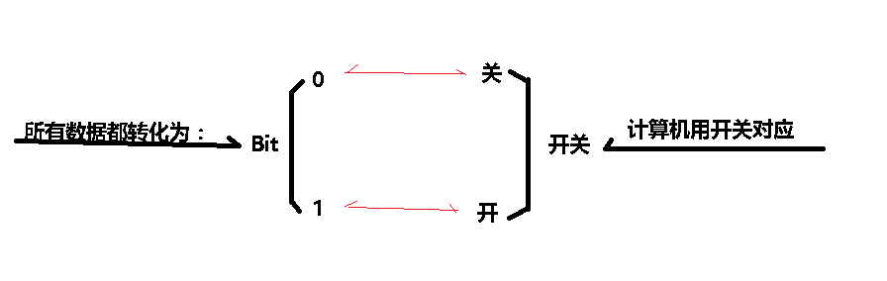
数据单位之间的换算：8bit=1byte.
十进制（Decimal system）：默认，无前缀.
二进制（Binary system）：以0b开头.
八进制（Octal number system）：以0开头.
十六进制（Hexadecimal）：以0x开头，后面的a~f大小写皆可以.
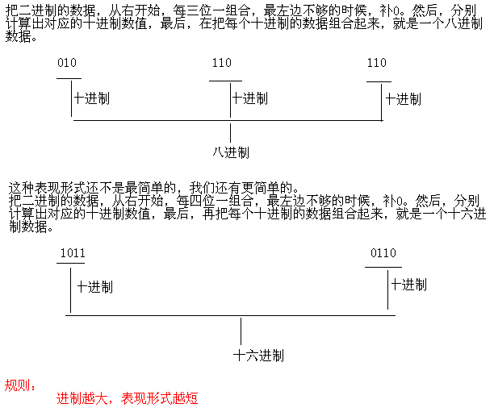

其他进制到十进制的转化：
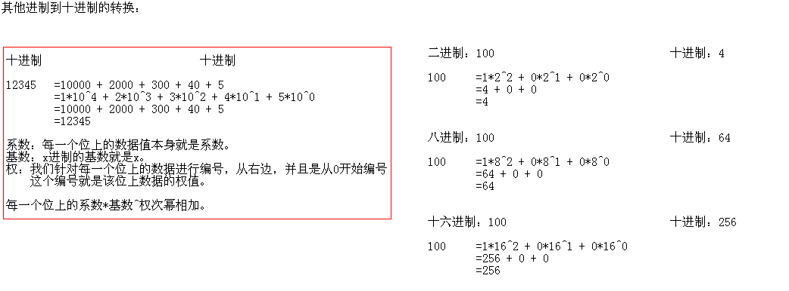
1：得到下面数据的十进制值:
0b10101
=1*2^4 + 1*2^2 + 1*2^0
=16 + 4 + 1
=21.
0123
=1*8^2 + 2*8^1 + 3*8^0
=64 + 16 + 3
=83.
0x3c
=3*16^1 + c*16^0
=48 + 12
=60.
2的8以内的次数幂：
2^0=1
2^1=2
2^2=4
2^3=8
2^4=16
2^5=32
2^6=64
2^7=128
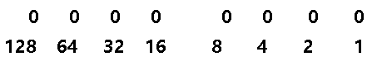

十进制到其他进制的转化：
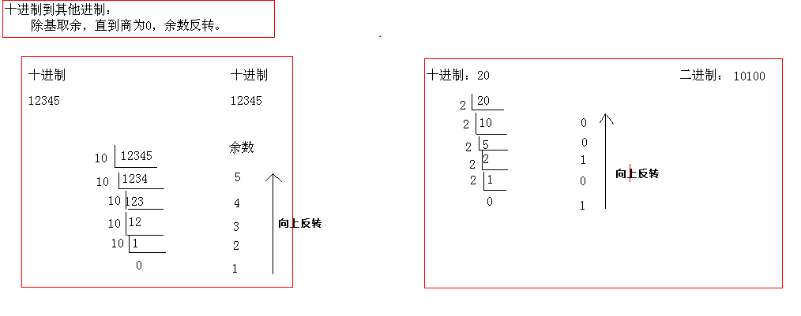
2：得到下面数据的二进制，八进制，十六进制.
52分别得到二进制，八进制，十六进制.
得到二进制：
52 / 2 = 26 0
26 / 2 = 13 0
13 / 2 = 6 1
6 / 2 = 3 0
3 / 2 = 1 1
1 / 2 = 0 1
0b110100
得到八进制：
52 / 8 = 6 4
6 / 8 = 0 6
064
得到十六进制：
52 / 16 = 3 4
3 / 16 = 0 3
0x34

快速转换.
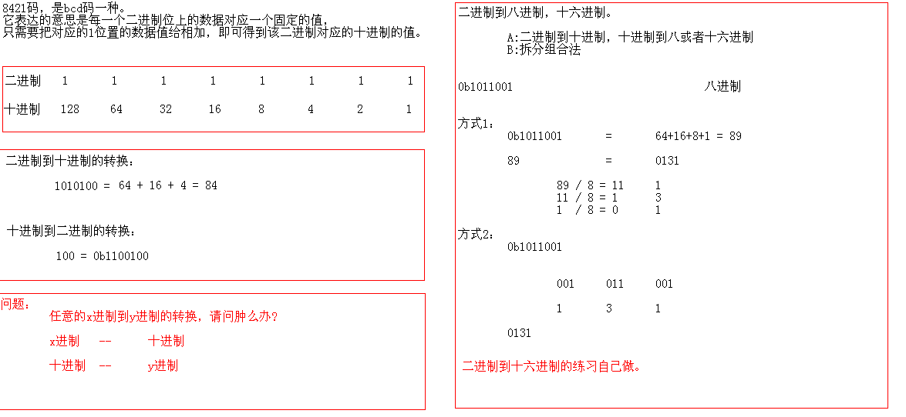
上面从二进制到十进制的转换很重要！！！
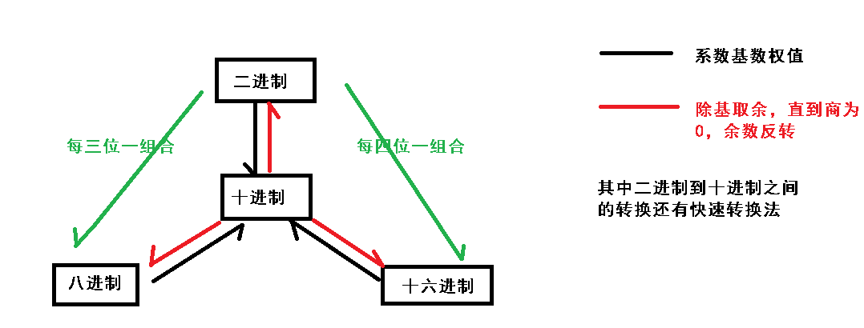

原码，反码和补码.
有符号数据的表示法：数据统一转化成二进制数据后，再用它的原码，反码和补码来表示.
计算机在运算时都是采用补码来计算的.
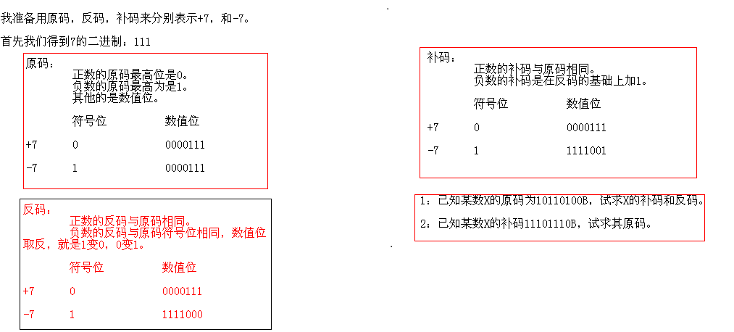
上面是采用了一个字节的位数来表示，前面也可以不用补0，如+7的原码也可以为0111。
+7和-7在内存中的真实存储就是补码那样的形式.
正数的原码反码和补码都是一样的，注意补码在反码的基础上加1后有可能进位把符号位取为相反.
上图中的最后两题如下：
A:已知某数X的原码为10110100B，试求X的补码和反码。B说明这是二进制数据。如果最前面是0，说明这是正数，无需计算，反码和补码与原码都一样的.
符号位 数值位

原码: 1 0110100

反码： 1 1001011

补码： 1 1001100

B:已知某数X的补码11101110B，试求其原码。

符号位 数值位

补码： 1 1101110（减1为反码）

反码： 1 1101101（取反为原码）

原码： 1 0010010

由此可见，负数的原码反码和补码在转换中符号位都是不动的，变的只是数值位：从原码到反码数值位取反，从反码到补码数值位加1.

变量.
在程序中其值可以在一定范围内发生改变的量.
定义格式：数据类型 变量名=初始化值：如
int x=1000;
定义一个变量就相当于在内存中开辟了一块空间，为这个空间取的名字就叫做变量名，里面能存入的数据类型就是变量的类型，里面放的具体的值就是变量的值。没有赋值的变量不能直接使用.
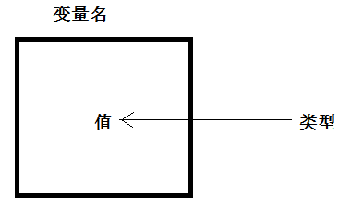

数据类型.
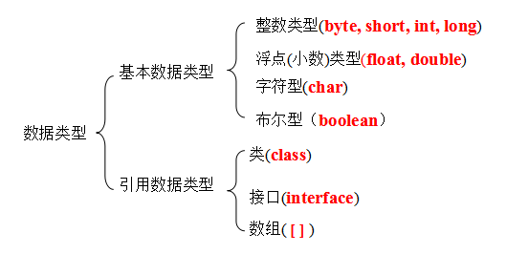
基本数据类型:
A:整数 占用字节数
byte 1
short 2
int 4
long 8

B:浮点数(小数)
float 4
double 8

C:字符
char 2
D:布尔
boolean 1

注意：
整数默认是int类型，小数默认是double类型。byte的范围是-128~127.
byte x0=10;
short x1=100;
int x2=1000;
long x3=100000000000L;

右边的数默认都是int型的，前三个数又在byte，short和int的范围内，所以
不会报错；但最后一个数字，如果不加上L，则也是int型的，超出了int的范 围，所以不加上L会报错，因此要加上。如果数据小点儿在int的范围内，也
可以不用加上L，但是加上也不会出错，所以以后凡是long类型的数据都要 加上L.
float x4=121.34F;
所以如果上面不加上F,则右边的数据是double型的，double为8个字节，而
float为4个字节，所以可能会损失精度，所以要加上F.
char定义的是字符变量。String定义的是字符串变量。
没有赋值的变量不能直接使用：
int x8;
System.out.println(x8);
报出的错误为：
DataType.java:31: 错误: 可能尚未初始化变量x8.
System.out.println(x8);

定义变量时应该赋初值，中间要换值时再赋其它值。
默认转换(从小范围的转到大范围的).
A:byte,short,char—>int—>long—>float—>double：
如果运算中有byte,short,char要先转换为int再参与运算.
B:byte,short,char相互之间不转换，他们参与运算首先转换为int类型,其中char 在转化成int时参照的是ASCII表。
C:boolean类型不参与转换.
如果一个运算中有小范围的数据类型和大范围的数据类型，则小范围的数据类 型默认转化为大范围的数据类型再进行运算，运算的结果是大范围的数据类 型.转换的原则按照上面的原则。
byte a=3;
int b=4;
//byte c=a+b;//只能从小的范围转到大的范围，运算的结果是大的范围.
int c=a+b//这个才是正确的,1个字节的byte类型转换为4个字节的int类型再 运算.
System.out.println(c);
十进制的3转换为二进制：0011
十进制的4转换为二进制：0100
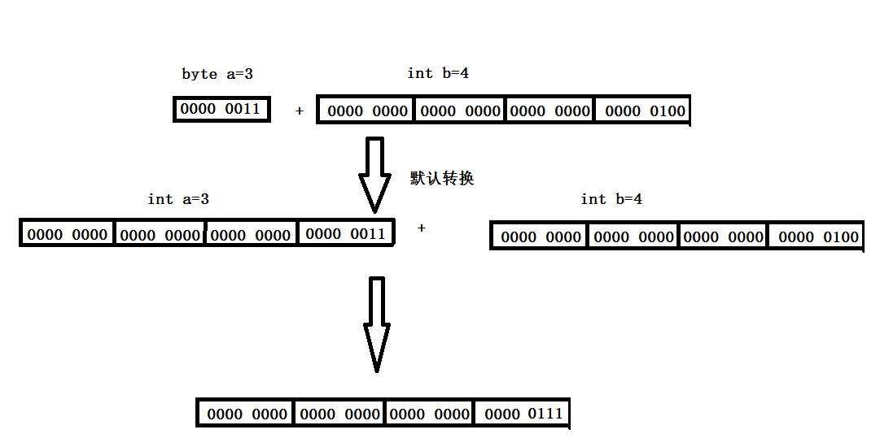
强制类型转换：从大范围的数据到小范围的数据的转换，格式：
目标数据类型 变量名=（目标数据类型）被转换的数据.
如：byte c=（byte）（a+b）；int型的结果转换为byte型.
面试题1：
byte b1=3,b2=4,b;
b=b1+b2;
b=3+4;
哪句是编译失败的呢？为什么呢？
byte b1=3,b2=4,b;
b=b1+b2;//两个变量先类型提升再运算再赋值看有没有问题。两个 byte类型的b1和b2先转化为int类型再运算，结果为int类型，
//再赋给byte的b，int转为byte所以会报错,这属于类型提升，b1 和b2类型提升了。
b=3+4;//两个常量先运算，再看结果是否在b的类型byte的范围中， 如果在就没问题，反之有问题.
面试题2：
byte b = 130;有没有问题?如果我想让赋值正确，可以怎么做?结果是多少呢?
//因为byte的范围是：-128到127。
//而130不在此范围内，所以报错。
//byte b = 130;
//我们可以使用强制类型转换
byte b = (byte) 130;
//强制类型转换的结果是多少呢?
System.out.println(b);//结果为-126，怎么来的呢？如下：
分析过程：
计算的过程是采用补码进行的，所以应该先得到130的补码
A:获取130这个数据的二进制，130默认为int型，有4个字节：
00000000 00000000 00000000 10000010
这是130的原码，也是反码，还是补码。
B:对int型的130的补码做截取操作，截成byte类型的了，但是这个结果还是补码。
10000010
C:已知补码求原码。
符号位 数值位
补码： 1 0000010

反码： 1 0000001

原码： 1 1111110（-126）
所以结果为-126.
过程如下：int型130--->int型原码--->int型反码--->int型补码--->int 型截取-----byte型补码--->byte型反码--->byte型原码--->-126.

ASCII码表中只需要记住’a’，’A’，’0’和对应的数字，其他的在他们之上依次增加就可以了：’0’对应的是48.,’A’对应的是65，’a’对应的是97
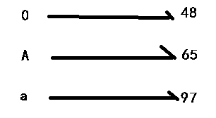
System.out.println(‘a’);//打印出a
System.out.println(‘a’+1);//打印出98,因为’a’在ASCII码表中对应的是97
System.out.println("hello"+'a'+1); //helloa1，这里的+表示的是字符串连接符，不是加法运算。
System.out.println('a'+1+"hello"); //98hello，前一个+表示加法运算，后一个表示字符串连接符。这两题主要注意要从左到右计算
System.out.println("5+5="+5+5); //5+5=55，同上
System.out.println(5+5+"=5+5"); //10=5+5

数据类型补充：
1:byte和short在定义的时候给的值是int型的，系统自动检测这个值是否在byte和short的范围之内，如果不在就会报错
2:byte值的问题
byte b1 = 127;
byte b2 = (byte)128; //-128
byte b3 = (byte)129; //-127
byte b4 = (byte)130; //-126
byte的范围：-128 ~ 127
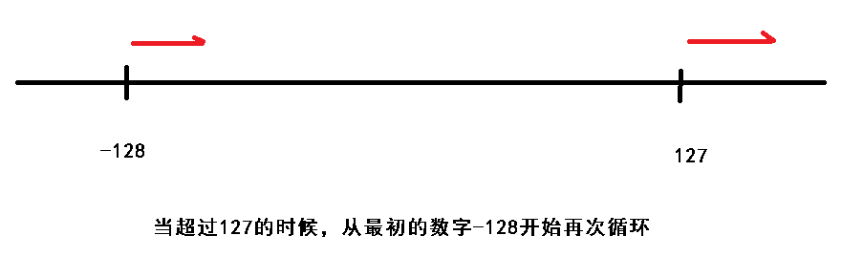

3:在默认转换中，8个字节的long为什么可以转换为4个字节的float？
二者的底层存储方式不同
float的范围比long的范围大
4:java语言中的char可以存储一个中文汉字吗？为什么？
可以，因为java语言中的char占用两个字节，而一个汉字占用的也是两个字节。
java语言采用的是Unicode编码表。
作业
1：什么是注释?注释分为几种?注释有什么作用?

2：什么是关键字?有什么特点?

3：什么是标识符?由哪些部分组成?常见的命名规则有哪些?

4：什么是常量?常量的分类?字面值常量表现形式有哪些?

5：计算出十进制46对应的二进制，八进制，十六进制的值。
至于进制的内容今天在练习一次，以后就可以不用练习了。
后面能听懂就OK了。不用浪费太多时间。
(可用计算器验证你算的是否正确)

6：什么是变量?变量的定义格式?要使用变量需要注意什么?

7：Java中的数据类型分几类?基本数据类型有哪些?

8：数据类型转换：
隐式转换：
强制转换：

面试题：
第一题：
byte b1=3,b2=4,b;
b=b1+b2;
b=3+4;
哪句是编译失败的呢？为什么呢？
第二题：
byte by = 130;有没有问题?有问题如何解决?结果是多少呢?

9：练习打字(每天十分钟,即使休息的时候，也建议练习)

